**银行来款电子回单查询操作指引**

**登录【财务网上综合服务平台】**

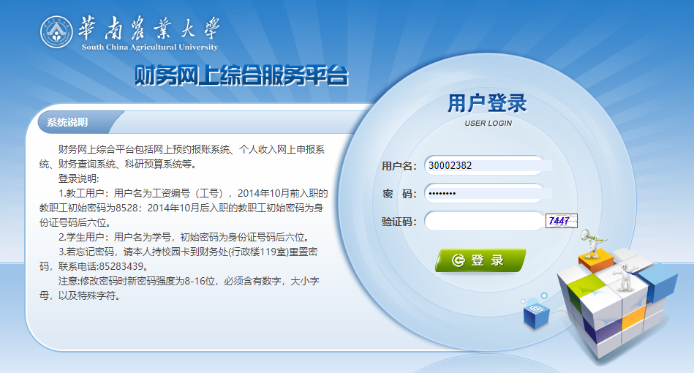

登录方式：

1.通过财务处主页【财务网上综合服务平台】登录,网址<http://202.116.160.107/dlpt/>。

2.通过学校主页【信息门户】登录，在系统直通车中找到【财务网上综合服务平台】接入口。

**进入【财务查询系统】**

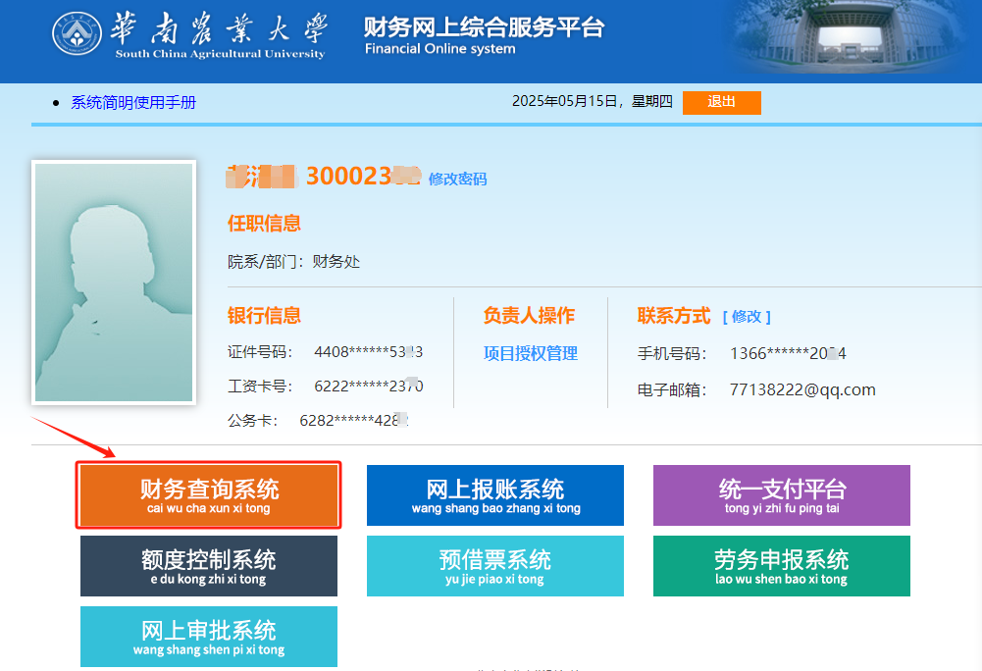

**进入**【**来款查询】**

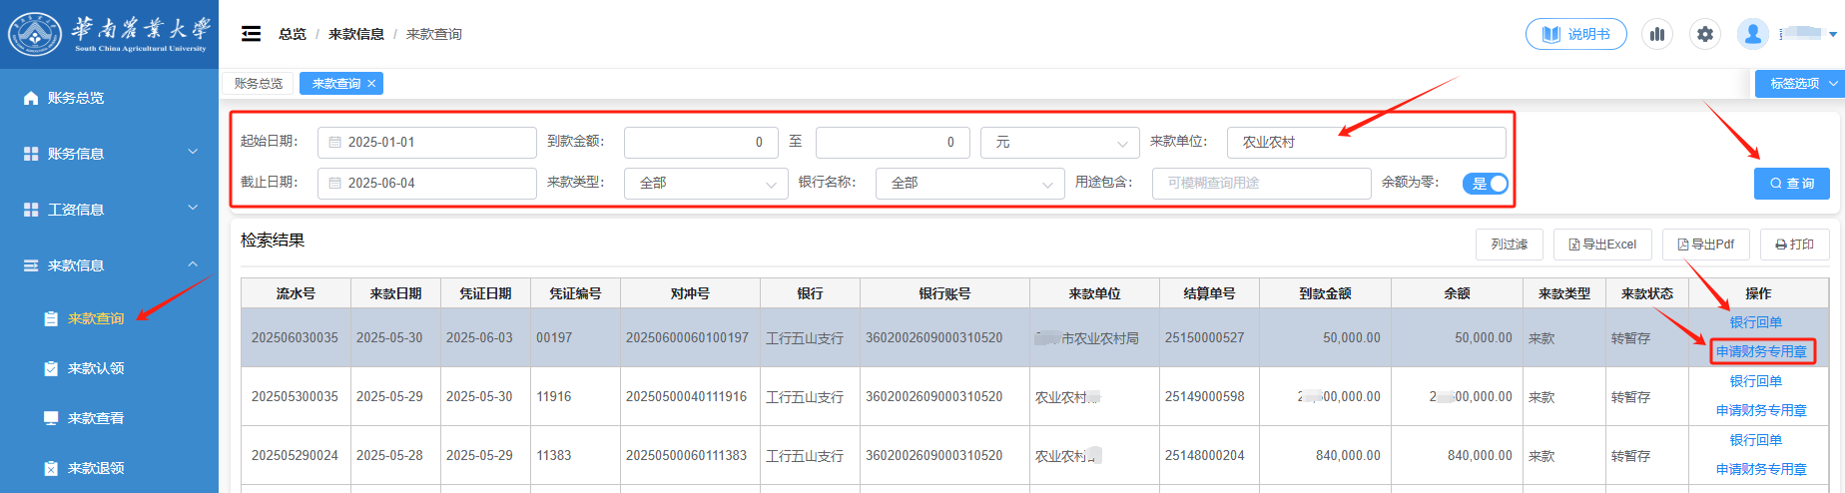

根据【起始日期】、【截止日期】、【来款单位】、【到账金额】、【用途】等，输入单一或组合条件，点击【查询】，选中目标检索记录，点击【银行回单】，即可查看中国工商银行业务回单。如果需要提供来款证明给付款单位，则点击【申请财务专用章】。

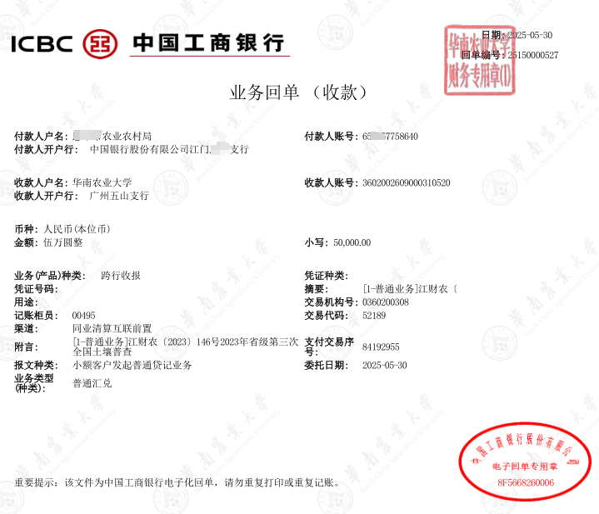

往来款查询联系人：颜老师，联系电话：85280089。